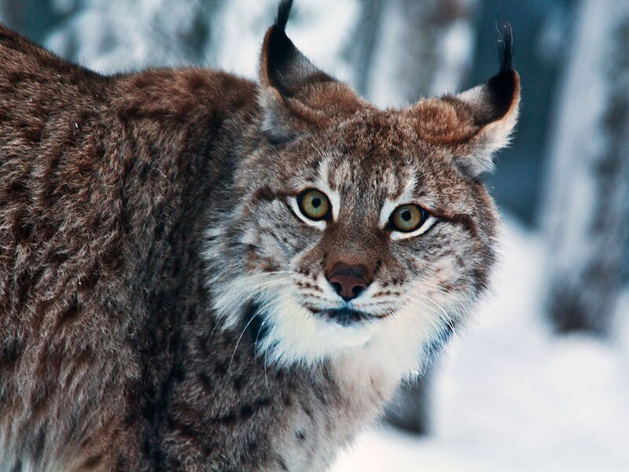
Парк дикой природы Рануа, одна из главных достопримечательностей Лапландии, предлагает возможность наблюдать за арктическими животными в течение всего года в максимально аутентичной для животных среде. Парк дикой природы Рануа открыт каждый день года, а смена времен года привносит свое собственное дополнительное измерение в жизнь в парке. Животные парка насчитывают около 200 животных 50 различных видов, все из которых встречаются в дикой природе.
Комфортабельный трансфер из Рованиеми в Рануа займет около часа. У вас будет около 2 часов времени в парке. После этого вы сможете насладиться вкусным обедом-буфером в главном ресторане. Обед можно оплатить отдельно на месте или заказать заранее с другим пакетом. Вы также можете посетить сувенирный магазин и магазин шоколадной фабрики «Fazer», который может похвастаться бесконечным запасом их шоколадной продукции.
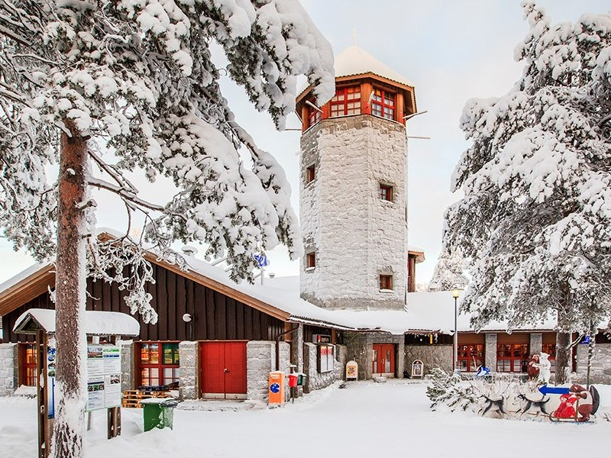
Дополнительные опции тура:
- ЭКСКУРСИЯ С КОРМЛЕНИЕМ ЖИВОТНЫХ
Вас ждет экскурсия по парку, местный смотритель зоопарка принесет немного еды и покормит животных по пути. Это особенно эффективно в полярную ночь, когда животные, как правило, менее активны и предпочитают оставаться в укрытиях.
Что включено
- Передача
- Вход в зоопарк
Не включено
- Обед в главном ресторане зоопарка.
- Местный гид в зоопарке
- Опыт кормления животных
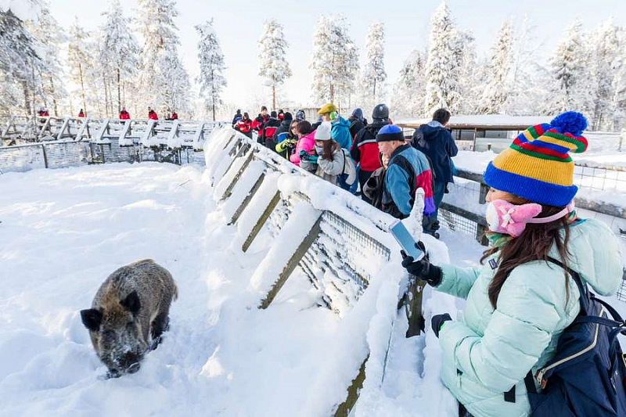
Рекомендация
Мы рекомендуем надевать теплую зимнюю одежду, так как зоопарк находится на открытом воздухе. Теплую одежду можно арендовать отдельно. Пожалуйста, укажите размер обуви, брюк и куртки клиента.
Политика отмены
- Мы взимаем плату за отмену в размере 100%, если бронирование отменяется за 7 дней или менее до мероприятия.
- Мы взимаем плату за отмену в размере 50%, если бронирование отменяется за 21 день или менее до мероприятия.
- Мы взимаем плату за отмену в размере 10%, если бронирование отменяется за 365 дней или менее до мероприятия.

Адрес: FI , Tarvantie 3, 96910 Rovaniemi
